 | THÔNG BÁO CHÀO BÁN CẠNH TRANH CỔ PHẦN CỦA ỦY BAN NHÂN DÂN TỈNH LẠNG SƠN SỞ HỮU TẠI CÔNG TY CỔ PHẦN CHỢ LẠNG SƠN | 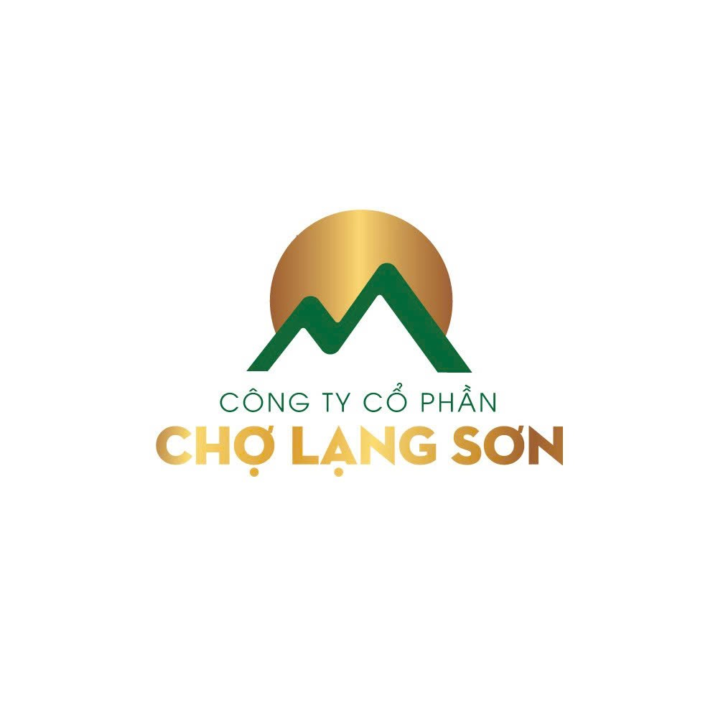
- Tên chủ sở hữu vốn chuyển nhượng: ỦY BAN NHÂN DÂN TỈNH LẠNG SƠN
- Tên doanh nghiệp: CÔNG TY CỔ PHẦN CHỢ LẠNG SƠN
- Trụ sở chính: Tầng 4, Chợ Đông Kinh, P. Vĩnh Trại, TP. Lạng Sơn, Tỉnh Lạng Sơn
- Ngành nghề kinh doanh chính: Cho thuê nhà phục vụ mục đích kinh doanh (ki-ốt, trung tâm thương mại); Cho thuê kho bãi, bãi đỗ xe
- Điện thoại: 0205 387 3388 Vốn điều lệ: 22.885.400.000 đồng
- Tổ chức chào bán cạnh tranh: Sở Giao dịch Chứng khoán Hà Nội
- Cổ phần chào bán thông qua chào bán cạnh tranh
- Loại cổ phần: Cổ phần phổ thông
- Mệnh giá: 10.000 đồng/cổ phần
- Số lượng cổ phần chào bán cạnh tranh: 797.975 cổ phần
- Giá khởi điểm: 44.200 đồng/ cổ phần
- Thời gian, địa điểm đăng ký tham gia chào bán cạnh tranh và nộp tiền đặt cọc:
- Thời gian: từ 08h00’ ngày 24/03/2025 đến trước 15h30’ ngày 08/04/2025 (Sáng từ 08h00 - 12h00; chiều từ 13h00 - 17h00 các ngày làm việc)
- Địa điểm: Tại các đại lý chào bán cạnh tranh công bố trong Quy chế chào bán cạnh tranh cổ phần do Tổng Giám đốc Sở Giao dịch Chứng khoán Hà Nội ban hành.
- Thời gian và địa điểm nộp Phiếu tham dự chào bán cạnh tranh:
- Thời gian: Chậm nhất 16h00 ngày 11/04/2025
- Địa điểm: Bỏ trực tiếp vào thùng phiếu tại Trụ sở và chi nhánh của các đại lý chào bán cạnh tranh cổ phần nơi nhà đầu tư làm thủ tục đăng ký.
- Thời gian và địa điểm tổ chức chào bán cạnh tranh:
- Thời gian: 10h00’ ngày 15/04/2025
- Địa điểm: Sở Giao dịch Chứng khoán Hà Nội
- Địa chỉ: Số 02 Phan Chu Trinh, Q. Hoàn Kiếm, TP. Hà Nội
- Thời gian nộp tiền mua cổ phần: từ ngày 15/04/2025 đến ngày 22/04/2025
- Thời gian hoàn trả tiền đặt cọc: từ ngày 15/04/2025 đến ngày 22/04/2025.
Mọi thông tin tham khảo Quyết định phê duyệt phương án, Bản công bố thông tin, Quy chế chào bán cạnh tranh cổ phần và các tài liệu khác tại website: www.hnx.vn, www.langson.gov.vn, www.chodongkinh.com.vn; www.eves.com.vn

